Лето в самом разгаре, а значит продолжаются путешествия. К сожалению, в поездках могут «подстерегать» и неприятные сюрпризы. Один из них – потеря или повреждение багажа.
В соответствии со ст. 118 «Воздушного кодекса Российской Федерации» перевозчик несет ответственность за утрату, недостачу или повреждение (порчу) багажа и ручной клади после принятия их к воздушной перевозке и до выдачи пассажиру, если не докажет, что им были приняты все необходимые меры по предотвращению причинения вреда или такие меры невозможно было принять.
Перевозчик несет ответственность за утрату, недостачу или повреждение (порчу) багажа, если не докажет, что они не явились результатом совершенных умышленно действий (бездействия) перевозчика или произошли не во время воздушной перевозки.
Основания ответственности перевозчика за утрату, недостачу или повреждение (порчу) багажа, груза и ручной клади при международных воздушных перевозках определяются в соответствии с международными договорами Российской Федерации.
В соответствии со ст. 119 «Воздушного кодекса Российской Федерации» за утрату, недостачу или повреждение (порчу) багажа, груза, а также ручной клади перевозчик несет ответственность в следующих размерах:
- за утрату, недостачу или повреждение (порчу) багажа, груза, принятых к воздушной перевозке с объявлением ценности, - в размере объявленной ценности;
- за утрату, недостачу или повреждение (порчу) багажа, груза, принятых к воздушной перевозке без объявления ценности, - в размере их стоимости, но не более шестисот рублей за килограмм веса багажа или груза;
- за утрату, недостачу или повреждение (порчу) ручной клади - в размере ее стоимости, а в случае невозможности ее установления - в размере не более чем одиннадцать тысяч рублей.
За утрату или повреждение (порчу) специальных средств для передвижения (в том числе кресел-колясок), принадлежащих пассажирам из числа инвалидов и других лиц с ограничениями жизнедеятельности, перевозчик несет ответственность в размере стоимости этих средств.

Что делать, если багаж не прилетел вместе с Вами?
1. Найдите представителя своей авиакомпании или стойку утери багажа;
2. Заполните специальную форму. Не забудьте описать свой багаж — как он выглядит: форма, цвет, материал, данные об именной бирке;
3. Получите акт. Информацию о багаже можно будет узнавать по телефону, указанному в этом акте.
По специальному номеру можно отследить статус багажа в международной системе учета WorldTracer.
Перевозчик должен обеспечить розыск багажа немедленно. Если багаж найден, перевозчик обеспечивает его доставку в аэропорт (пункт), указанный пассажиром, по указанному им адресу без взимания дополнительной платы.
В случае, если по истечении 21 дня багаж не найден, пассажир может предъявить перевозчику письменную претензию с требованием возмещения вреда. В соответствии со ст. 126 ВК РФ претензия к перевозчику при внутренних воздушных перевозках может быть предъявлена в течение шести месяцев. Перевозчик вправе принять к рассмотрению претензию по истечении установленного срока, если признает уважительной причину пропуска срока предъявления претензии.
Перевозчик обязан в течение тридцати дней со дня поступления претензии рассмотреть ее и в письменной форме или в форме подписанного электронной подписью электронного документа уведомить лицо, предъявившее претензию, об удовлетворении или отклонении претензии.

Как поступить, если багаж поврежден?
Поврежденный багаж нужно будет предъявить авиакомпании, поэтому старайтесь проверять багаж по прилету. Но если не успели, у вас есть еще шесть месяцев (для внутренних перелетов) или семь дней (для международных), чтобы отправить претензию.

Если багаж прилетел с задержкой?
Не дождавшись прилета своих сумок в аэропорту, можно купить предметы первой необходимости и сохранить чеки. В ряде случаев авиакомпании идут навстречу пассажирам и компенсируют расходы на такие предметы.
Если Ваше требование не будет удовлетворено добровольно, спор может быть разрешен только судом (ст. 11 ГК РФ). В случае виновных действий перевозчика, у потребителя появляется право требования компенсации морального вреда (физические и нравственные страдания). Размер компенсации морального вреда определяется судом и не зависит от размера возмещения имущественного вреда. При этом в соответствии с п. 2 ст. 17 Закона «О защите прав потребителей» Вы вправе предъявить иск в суд по своему месту жительства (месту пребывания), месту нахождения ответчика, либо по месту заключения или исполнения договора.

Как избежать потери багажа.
- Проходите регистрацию на рейс вовремя. Самая частая причина утери багажа: не был загружен в самолет. Чаще всего это происходит, когда пассажир проходит регистрацию на рейс в последний момент.
- Выбирайте чемоданы ярких цветов. Купите яркий чемодан или прицепите цветной аксессуар. Это поможет выделит ваш багаж.
- Сфотографируйте чемодан в аэропорту. Наличие фото облегчит поиск вашего багажа, если он потеряется.
- Все ценное берите с собой. Не кладите в чемодан хрупкие или ценные вещи (электронную технику, лекарства, деньги и т.д.).
- Уберите лишние бирки. Отклейте бирки с прошлых путешествий и оставьте только актуальную – это увеличит шансы вашего чемодана полететь вместе с вами.

Наши контакты:
г.Иркутск,
Трилиссера, 51, тел. 8 (395-2) 22-23-88
Пушкина, 8, тел. 8 (395-2) 63-66-22 zpp@sesoirk.irkutsk.ru.
г.Ангарск,
95 кв. д.17 тел.8(395-5) 67-55-22
ffbuz-angarsk@yandex.ru
г.Усолье-Сибирское,
ул.Ленина, 73 тел. 8(395-43)6-79-24
ffbuz-usolie-sibirskoe@yandex.ru
г.Черемхово,
ул.Плеханова, 1, тел. 8(395-46)5-66-38;
ffbuz-cheremxovo@yandex.ru
г.Саянск, мкр.Благовещенский, 5а, тел.8(395-53)5-24-89;
ffbus-saynsk@yandex.ru
п.Залари (обращаться в г.Иркутск, г.Саянск)
г.Тулун, ул.Виноградова, 21,
тел. 8(395-30) 2-10-20;
ffbuz-tulun@yandex.ru
г.Нижнеудинск, ул.Энгельса, 8 ,
тел.8(395-57)7-09-53,
ffbuz-nizhneudinsk@yandex.ru,
г.Тайшет,ул.Старобазарная, 3-1н , тел. 8(395-63)5-35-37;
ffbuz-taishet@yandex.ru
г.Братск, (обращаться в г.Иркутск)
г.Железногорск-Илимский,
(обращаться в г.Иркутск, г.Усть-Кут)
г.Усть-Илимск, лечебная зона, 6 тел.8(395-35)6-44-46;
ffbuz-u-ilimsk@yandex.ru
г.Усть-Кут, ул.Кирова, 91,
тел.8(395-65) 5-26-44;
ffbuz-u-kut@yandex.ru
п.Усть-Ордынский,
(обращаться в г.Иркутск)

ФБУЗ «Центр гигиены и эпидемиологии

в Иркутской области

ПОТЕРЯ БАГАЖА

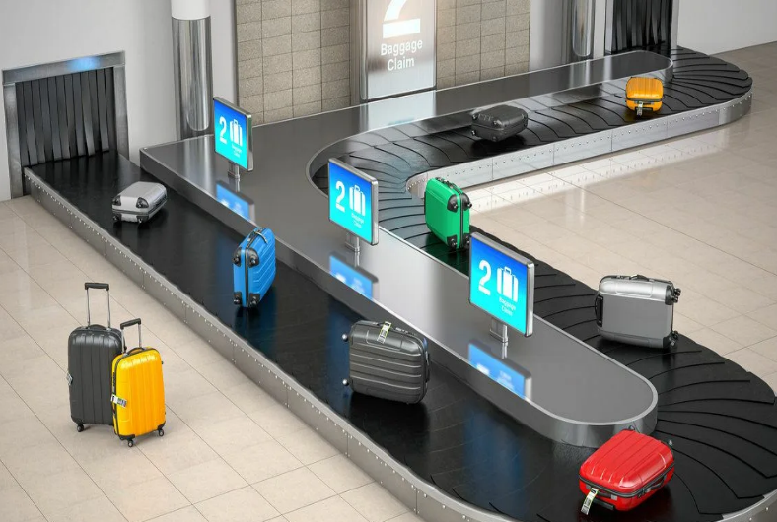
Консультационный центр и пункты
по защите прав потребителей

Единый консультационный центр Роспотребнадзора –
8-800-555-49-43

